
Об утверждении Плана по управлению пастбищами и их использованию по Атбасарскому району на 2021-2022 годы
Решение Атбасарского районного маслихата Акмолинской области от 8 декабря 2021 года № 7С 11/4
В соответствии с подпунктом 15) пункта 1 статьи 6 Закона Республики Казахстан "О местном государственном управлении и самоуправлении в Республике Казахстан", статьей 8 Закона Республики Казахстан "О пастбищах" Атбасарский районный маслихат РЕШИЛ:
1. Утвердить прилагаемый План по управлению пастбищами и их использованию по Атбасарскому району на 2021-2022 годы.
2. Отменить действие решения Атбасарского районного маслихата "Об утверждении Плана по управлению пастбищами и их использованию по Атбасарскому району на 2021-2022 годы" от 20 августа 2021 года № 7С 8/4.
3. Настоящее решение вводится в действие по истечении десяти календарных дней после дня его первого официального опубликования.
Секретарь Атбасарского районного маслихата | Б.Т.Комбатуров
Приложение к решению
Атбасарского районного
маслихата от 8 декабря
2021 года № 7С 11/4
План по управлению пастбищами и их использованию по Атбасарскому району на 2021-2022 годы
Настоящий План по управлению пастбищами и их использованию по Атбасарскому району на 2021-2022 годы (далее-План), разработан в соответствии с Законами Республики Казахстан "О местном государственном управлении и самоуправлении в Республике Казахстан", "О пастбищах".
План принимается в целях рационального использования пастбищ, устойчивого обеспечения потребности в кормах и предотвращения процессов деградации пастбищ.
План содержит:
1) Схему (карту) расположения пастбищ на территории Атбасарского района в разрезе категорий земель, собственников земельных участков и землепользователей на основании правоустанавливающих документов, согласно приложению 1 к настоящему Плану;
2) Приемлемые схемы пастбищеоборотов, согласно приложению 2 к настоящему Плану;
3) Карту с обозначением внешних и внутренних границ и площадей пастбищ, в том числе сезонных, объектов пастбищной инфраструктуры Атбасарского района, согласно приложению 3 к настоящему Плану;
4) Схему доступа пастбищепользователей к водоисточникам (озерам, рекам, прудам, копаньям, оросительным или обводнительным каналам, трубчатым или шахтным колодцам), составленную согласно норме потребления воды, согласно приложениям 4-23 к настоящему Плану;
5) Схему перераспределения пастбищ для размещения поголовья сельскохозяйственных животных физических и (или) юридических лиц, у которых отсутствуют пастбища, и перемещения его на предоставляемые пастбища, согласно приложениям 24-43 к настоящему Плану;
6) Схему размещения поголовья сельскохозяйственных животных на отгонных пастбищах физических и (или) юридических лиц, не обеспеченных пастбищами, согласно приложению 44 к настоящему Плану;
7) Календарный график по использованию пастбищ, устанавливающий сезонные маршруты выпаса и передвижения сельскохозяйственных животных, согласно приложению 45 к настоящему Плану;
8) Иные требования, необходимые для рационального использования пастбищ на территории Атбасарского района, согласно приложениям 46-48 к настоящему Плану.
Приложение 1
к Плану по управлению
пастбищами и их
использованию
по Атбасарскому району
на 2021-2022 годы
Схема (карта) расположения пастбищ на территории Атбасарского района в разрезе категорий земель, собственников земельных участков и землепользователей на основании правоустанавливающих документов

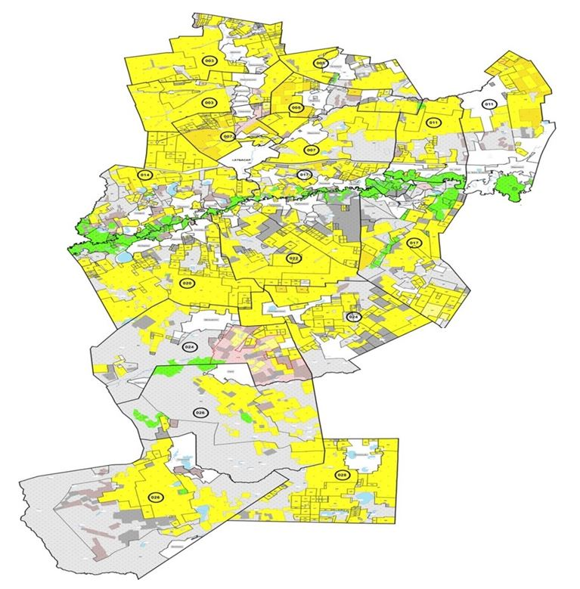

Приложение 2
к Плану по управлению
пастбищами и их
использованию
по Атбасарскому району
на 2021-2022 годы
Приемлемые схемы пастбищеоборотов для Атбасарского района
Год | Загон 1 | Загон 2 | Загон 3 | Загон 4
2021 | Весенне-летний сезон 1 | Летний сезон 2 | Осенний сезон 3 | Отдыхающий загон
2022 | Отдыхающий загон | Весенне-летний сезон 1 | Летний сезон 2 | Осенний сезон 3
Примечание: 1, 2, 3, 4 - очередность использования загонов в году. Приемлемые схемы пастбищеоборотов с указанием сезонности использования пастбищ представлены согласно приложениям 24-43 к Плану.
Приложение 3
к Плану по управлению
пастбищами и их
использованию
по Атбасарскому району
на 2021-2022 годы
Карта с обозначением внешних и внутренних границ и площадей пастбищ, в том числе сезонных, объектов пастбищной инфраструктуры Атбасарского района

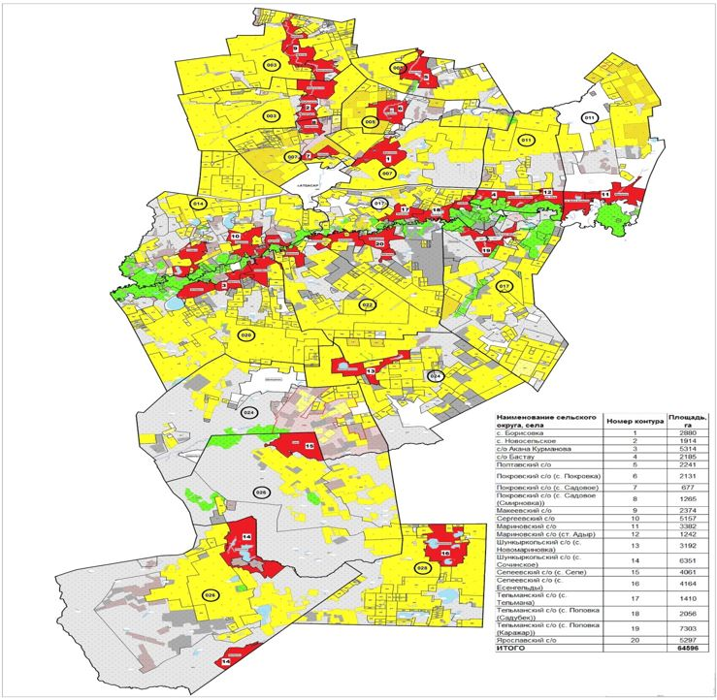

Площади сезонных пастбищ по Атбасарскому району составляют 491509,3 гектар.
В том числе на землях сельскохозяйственного назначения 375015,3 гектар, на землях населенных пунктов 70727 гектар, на землях запаса 45769 гектар.
Приложение 4
к Плану по управлению
пастбищами и их использованию
по Атбасарскому району
на 2021-2022 годы
Схема доступа пастбищепользователей к водоисточникам (озерам, рекам, прудам, копаньям, оросительным или обводнительным каналам, трубчатым или шахтным колодцам), составленная согласно норме потребления воды села Борисовка Атбасарского района

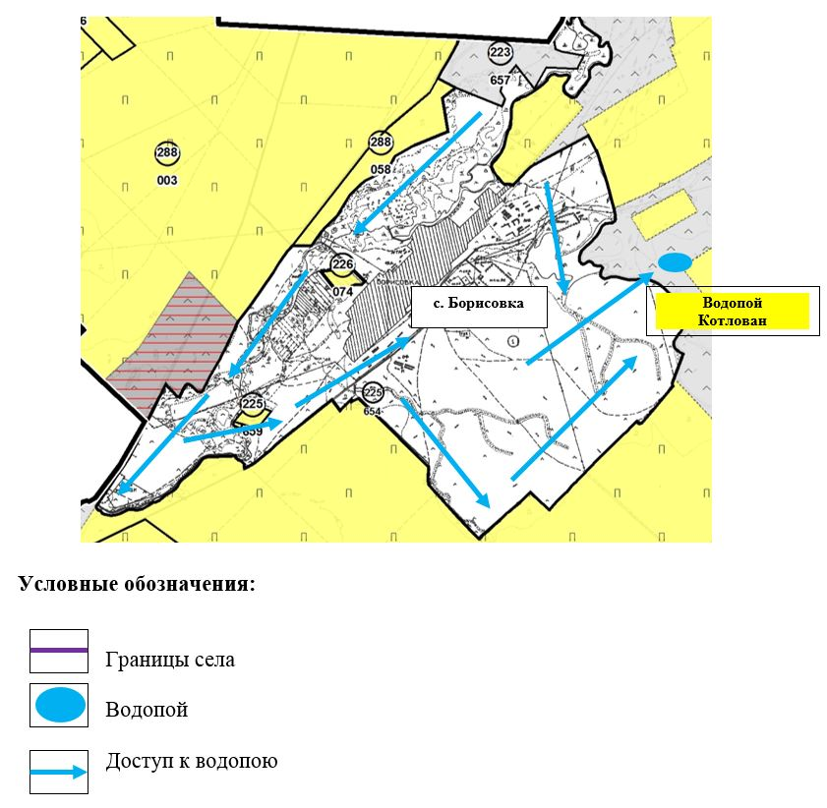

Приложение 5
к Плану по управлению
пастбищами и их
использованию
по Атбасарскому району
на 2021-2022 годы
Схема доступа пастбищепользователей к водоисточникам (озерам, рекам, прудам, копаньям, оросительным или обводнительным каналам, трубчатым или шахтным колодцам), составленная согласно норме потребления воды села Новосельское Атбасарского района

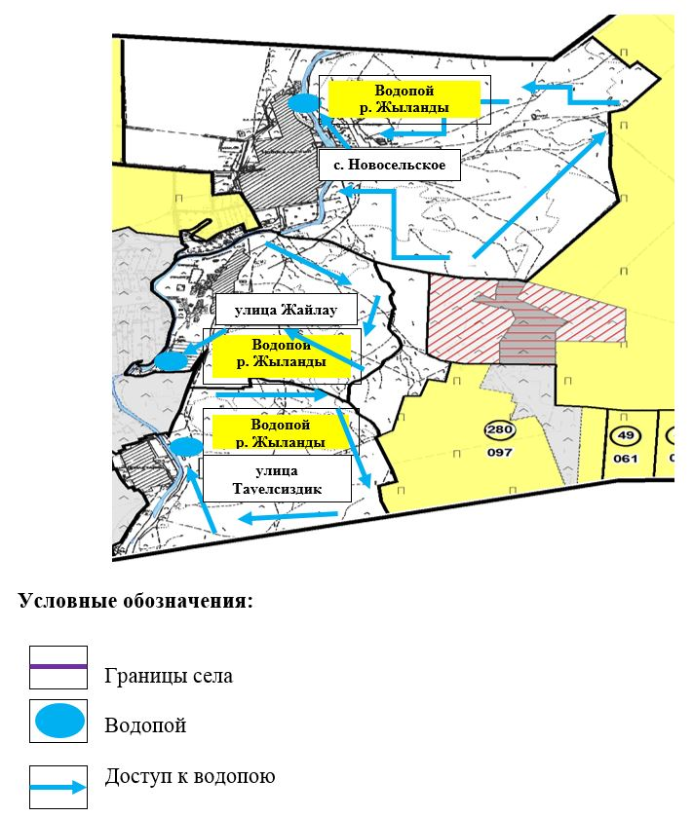

Приложение 6
к Плану по управлению
пастбищами и их
использованию
по Атбасарскому району
на 2021-2022 годы
Схема доступа пастбищепользователей к водоисточникам (озерам, рекам, прудам, копаньям, оросительным или обводнительным каналам, трубчатым или шахтным колодцам), составленная согласно норме потребления воды сельского округа Акана Курманова Атбасарского района

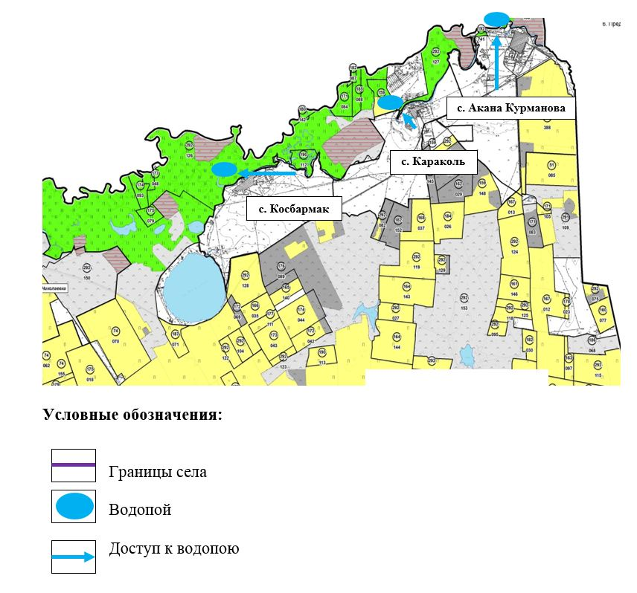

Приложение 7
к Плану по управлению
пастбищами и их
использованию
по Атбасарскому району
на 2021-2022 годы
Схема доступа пастбищепользователей к водоисточникам (озерам, рекам, прудам, копаньям, оросительным или обводнительным каналам, трубчатым или шахтным колодцам), составленная согласно норме потребления воды села Бастау Атбасарского района

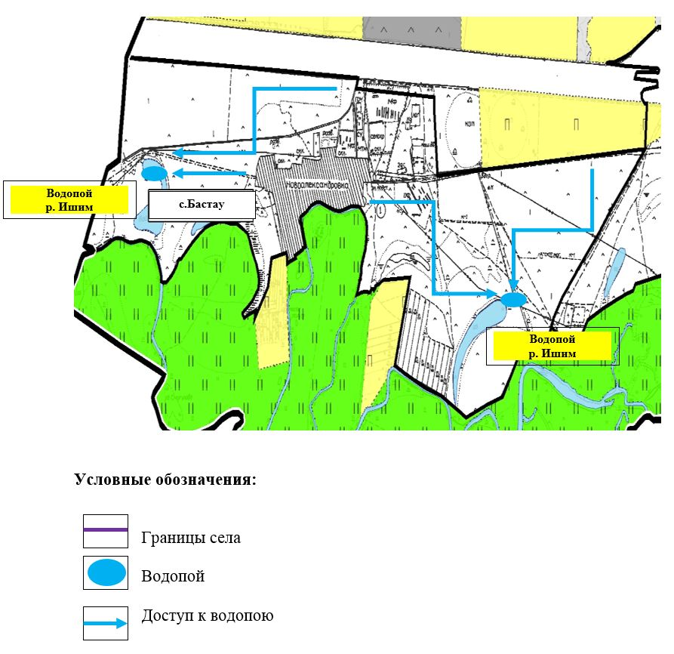

Приложение 8
к Плану по управлению
пастбищами и их
использованию
по Атбасарскому району
на 2021-2022 годы
Схема доступа пастбищепользователей к водоисточникам (озерам, рекам, прудам, копаньям, оросительным или обводнительным каналам, трубчатым или шахтным колодцам), составленная согласно норме потребления воды Полтавского сельского округа Атбасарского района

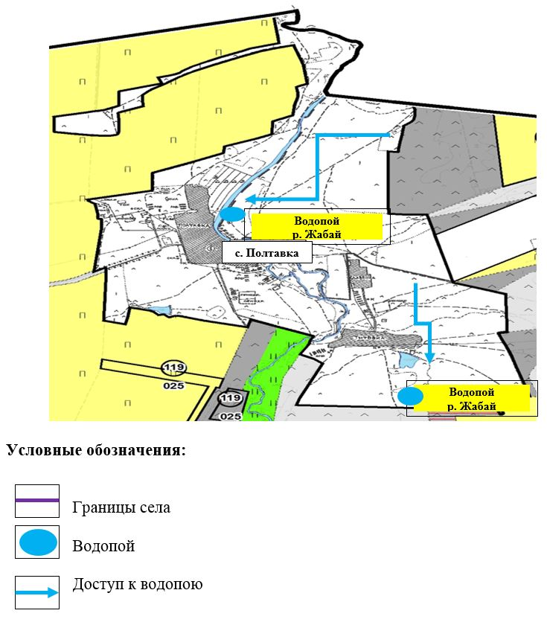

Приложение 9
к Плану по управлению
пастбищами и их
использованию
по Атбасарскому району
на 2021-2022 годы
Схема доступа пастбищепользователей к водоисточникам (озерам, рекам, прудам, копаньям, оросительным или обводнительным каналам, трубчатым или шахтным колодцам), составленная согласно норме потребления воды села Покровка Покровского сельского округа Атбасарского района

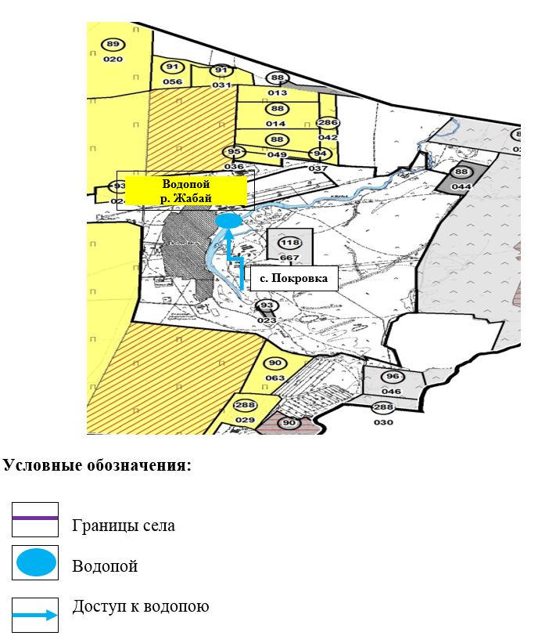

Приложение 10
к Плану по управлению
пастбищами и их
использованию
по Атбасарскому району
на 2021-2022 годы
Схема доступа пастбищепользователей к водоисточникам (озерам, рекам, прудам, копаньям, оросительным или обводнительным каналам, трубчатым или шахтным колодцам), составленная согласно норме потребления воды села Садовое Покровского сельского округа Атбасарского района

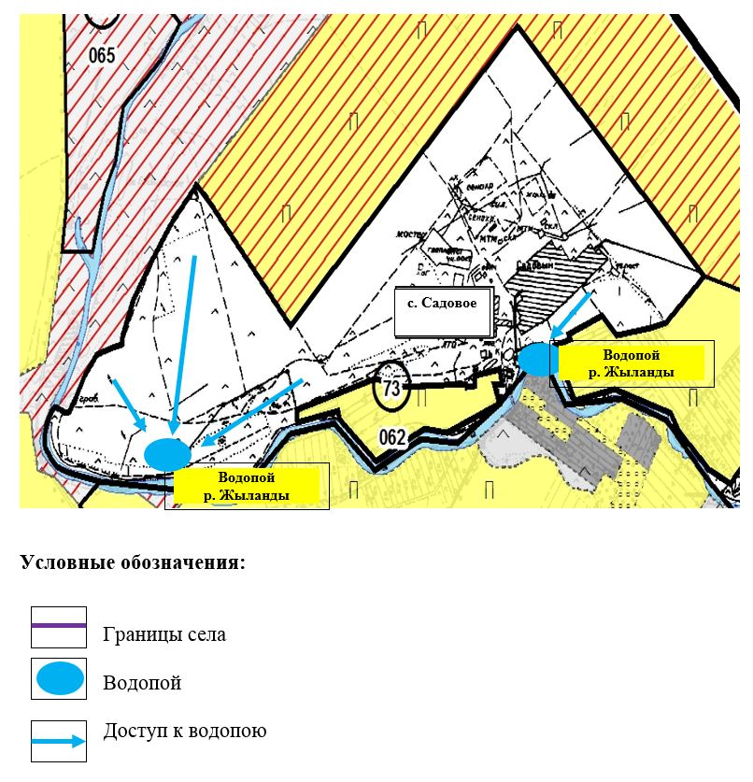

Приложение 11
к Плану по управлению
пастбищами и их
использованию
по Атбасарскому району
на 2021-2022 годы
Схема доступа пастбищепользователей к водоисточникам (озерам, рекам, прудам, копаньям, оросительным или обводнительным каналам, трубчатым или шахтным колодцам), составленная согласно норме потребления воды села Садовое Покровского сельского округа Атбасарского района

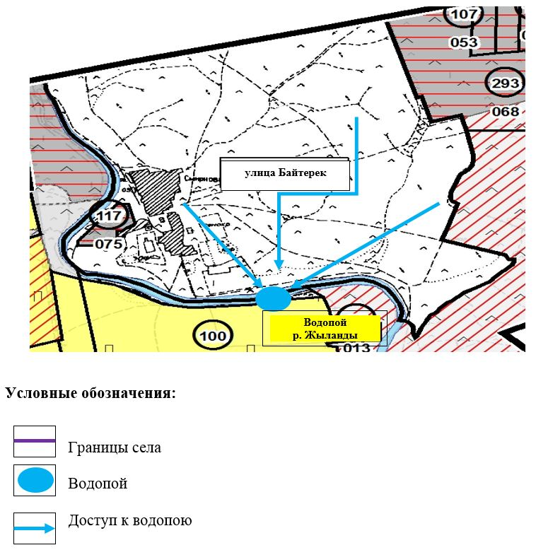

Приложение 12
к Плану по управлению
пастбищами и их
использованию
по Атбасарскому району
на 2021-2022 годы
Схема доступа пастбищепользователей к водоисточникам (озерам, рекам, прудам, копаньям, оросительным или обводнительным каналам, трубчатым или шахтным колодцам), составленная согласно норме потребления воды Макеевского сельского округа Атбасарского района

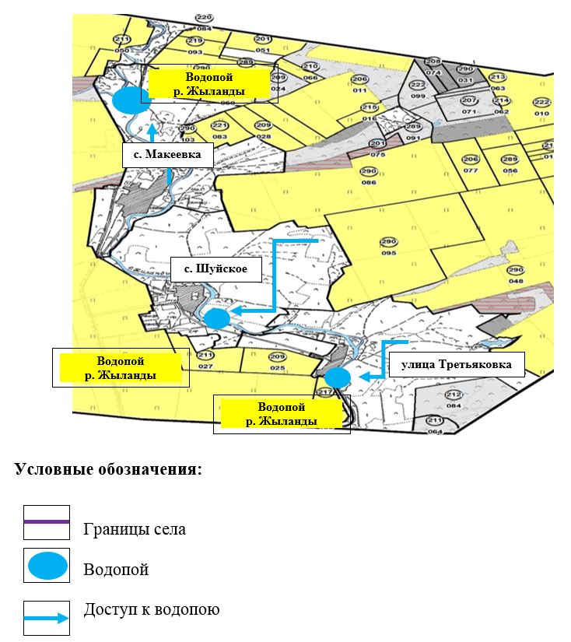

Приложение 13
к Плану по управлению
использованию
по Атбасарскому району
на 2021-2022 годы
Схема доступа пастбищепользователей к водоисточникам (озерам, рекам, прудам, копаньям, оросительным или обводнительным каналам, трубчатым или шахтным колодцам), составленная согласно норме потребления воды Сергеевского сельского округа Атбасарского района

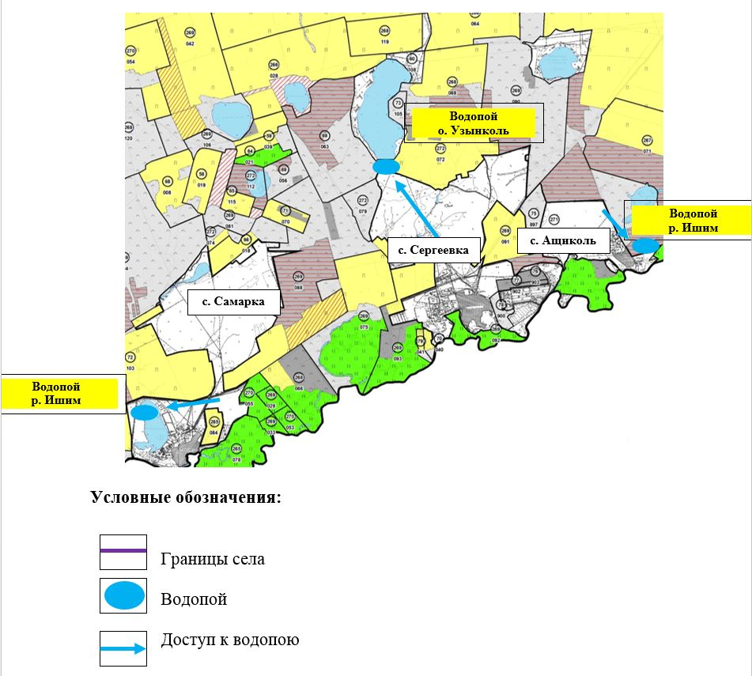

Приложение 14
к Плану по управлению
пастбищами и их
использованию
по Атбасарскому району
на 2021-2022 годы
Схема доступа пастбищепользователей к водоисточникам (озерам, рекам, прудам, копаньям, оросительным или обводнительным каналам, трубчатым или шахтным колодцам), составленная согласно норме потребления воды сел Мариновка, Бейса-Хазирета Мариновского сельского округа Атбасарского района

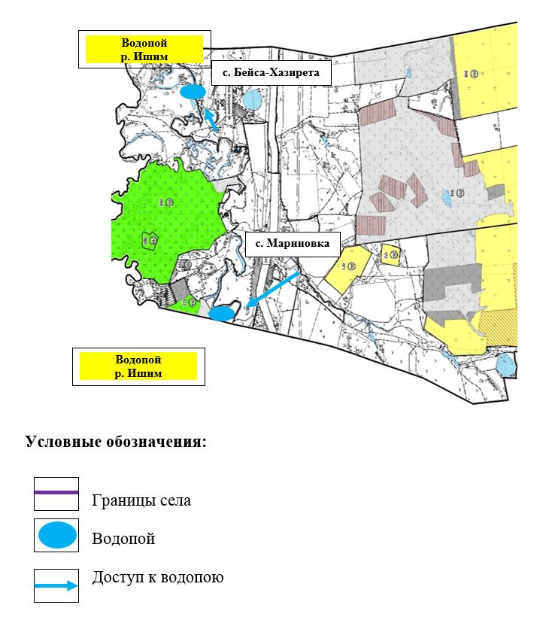

Приложение 15
к Плану по управлению
пастбищами и их
использованию
по Атбасарскому району
на 2021-2022 годы
Схема доступа пастбищепользователей к водоисточникам (озерам, рекам, прудам, копаньям, оросительным или обводнительным каналам, трубчатым или шахтным колодцам), составленная согласно норме потребления воды села Адыр Мариновского сельского округа Атбасарского района

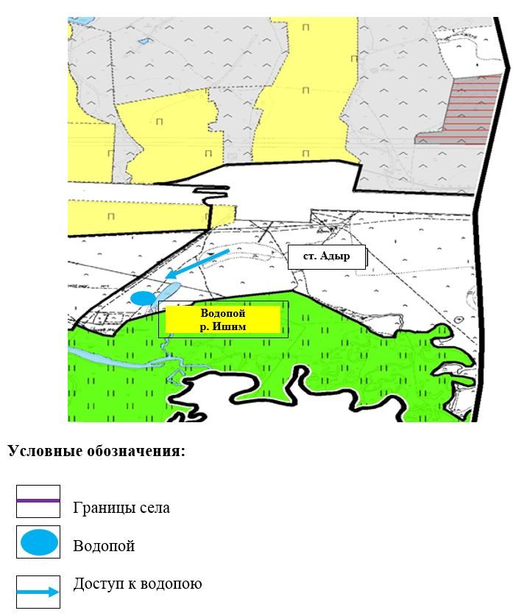

Приложение 16
к Плану по управлению
пастбищами и их
использованию
по Атбасарскому району
на 2021-2022 годы
Схема доступа пастбищепользователей к водоисточникам (озерам, рекам, прудам, копаням, оросительным или обводнительным каналам, трубчатым или шахтным колодцам), составленная согласно норме потребления воды села Новомариновка Шункыркольского сельского округа Атбасарского района

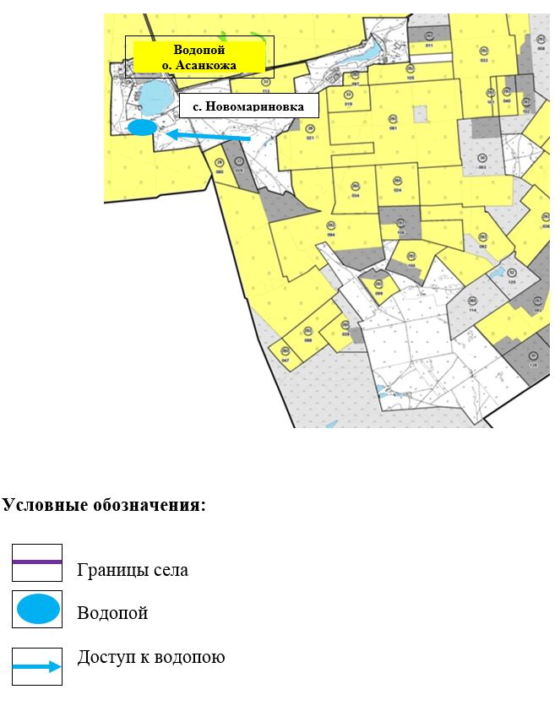

Приложение 17
к Плану по управлению
пастбищами и их
использованию
по Атбасарскому району
на 2021-2022 годы
Схема доступа пастбищепользователей к водоисточникам (озерам, рекам, прудам, копаньям, оросительным или обводнительным каналам, трубчатым или шахтным колодцам), составленная согласно норме потребления воды села Сочинское Шункыркольского сельского округа Атбасарского района

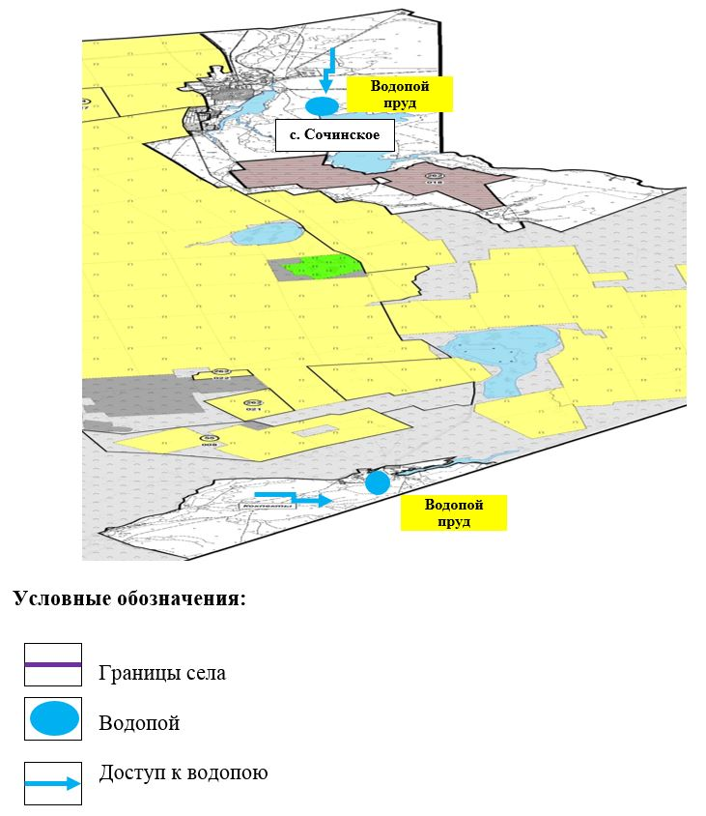

Приложение 18
к Плану по управлению
пастбищами и их
использованию
по Атбасарскому району
на 2021-2022 годы
Схема доступа пастбищепользователей к водоисточникам (озерам, рекам, прудам, копаньям, оросительным или обводнительным каналам, трубчатым или шахтным колодцам), составленная согласно норме потребления воды села Сепе Сепеевского сельского округа Атбасарского района

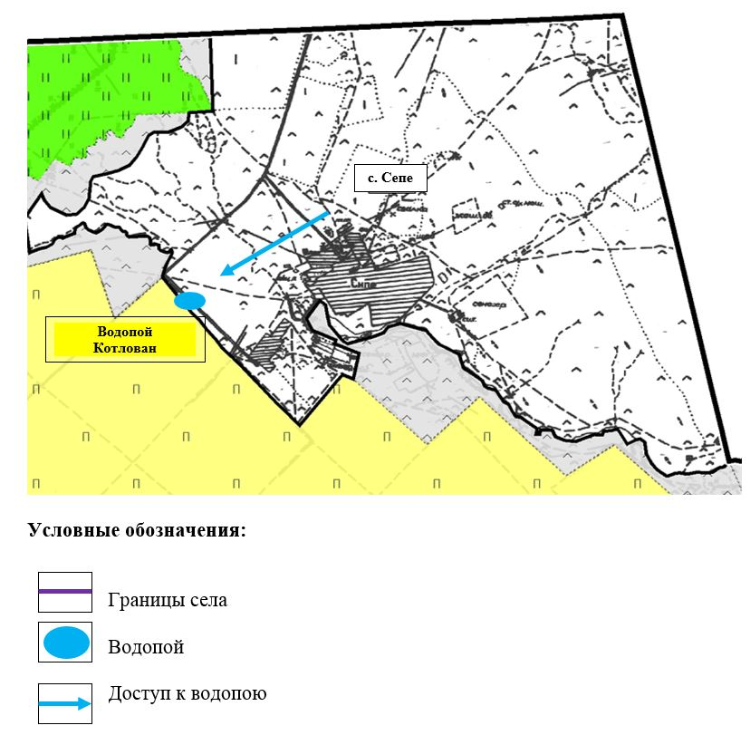

Приложение 19
к Плану по управлению
пастбищами и их
использованию
по Атбасарскому району
на 2021-2022 годы
Схема доступа пастбищепользователей к водоисточникам (озерам, рекам, прудам, копаньям, оросительным или обводнительным каналам, трубчатым или шахтным колодцам), составленная согласно норме потребления воды села Есенгельды Сепеевского сельского округа Атбасарского района

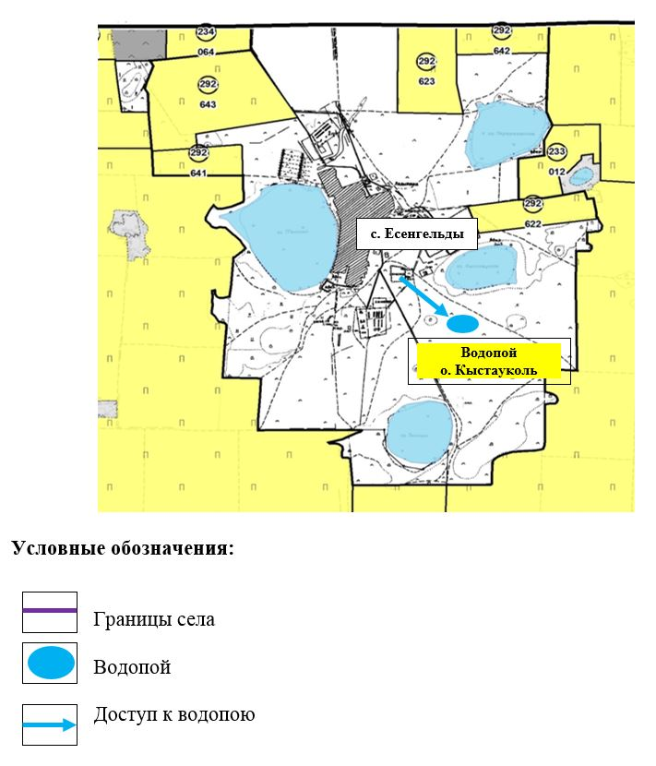

Приложение 20
к Плану по управлению
пастбищами и их
использованию
по Атбасарскому району
на 2021-2022 годы
Схема доступа пастбищепользователей к водоисточникам (озерам, рекам, прудам, копаньям, оросительным или обводнительным каналам, трубчатым или шахтным колодцам), составленная согласно норме потребления воды села Тельмана Тельманского сельского округа Атбасарского района

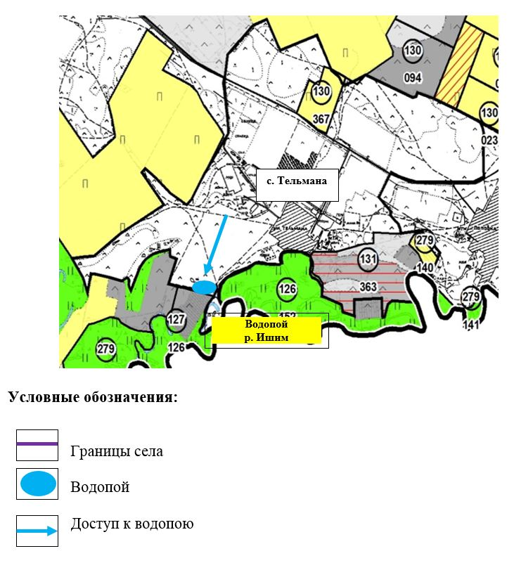

Приложение 21
к Плану по управлению
пастбищами и их
использованию
по Атбасарскому району
на 2021-2022 годы
Схема доступа пастбищепользователей к водоисточникам (озерам, рекам, прудам, копаньям, оросительным или обводнительным каналам, трубчатым или шахтным колодцам), составленная согласно норме потребления воды села Поповка (Садубек) Тельманского сельского округа Атбасарского района

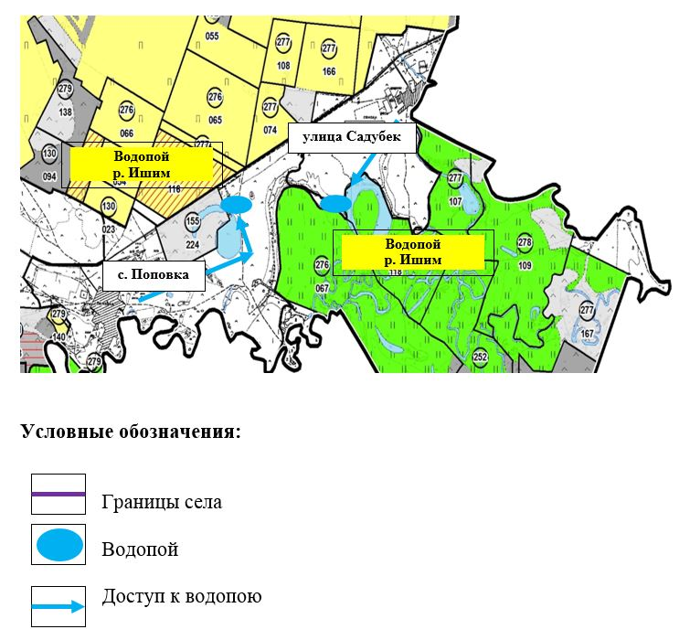

Приложение 22
к Плану по управлению
пастбищами и их
использованию
по Атбасарскому району
на 2021-2022 годы
Схема доступа пастбищепользователей к водоисточникам (озерам, рекам, прудам, копаньям, оросительным или обводнительным каналам, трубчатым или шахтным колодцам), составленная согласно норме потребления вод села Поповка (Каражар) Тельманского сельского округа Атбасарского района

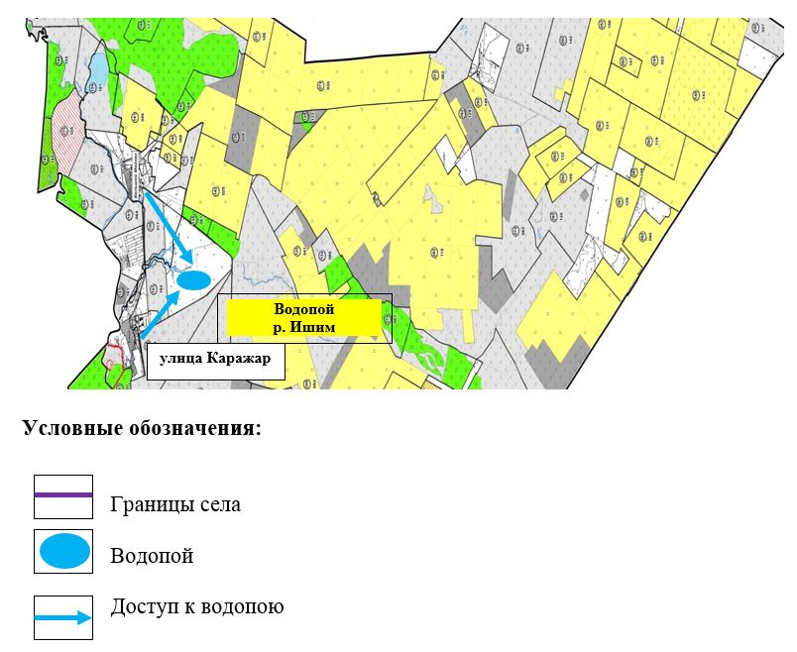

Приложение 23
к Плану по управлению
пастбищами и их
использованию
по Атбасарскому району
на 2021-2022 годы
Схема доступа пастбищепользователей к водоисточникам (озерам, рекам, прудам, копаньям, оросительным или обводнительным каналам, трубчатым или шахтным колодцам), составленная согласно норме потребления воды Ярославского сельского округа Атбасарского района

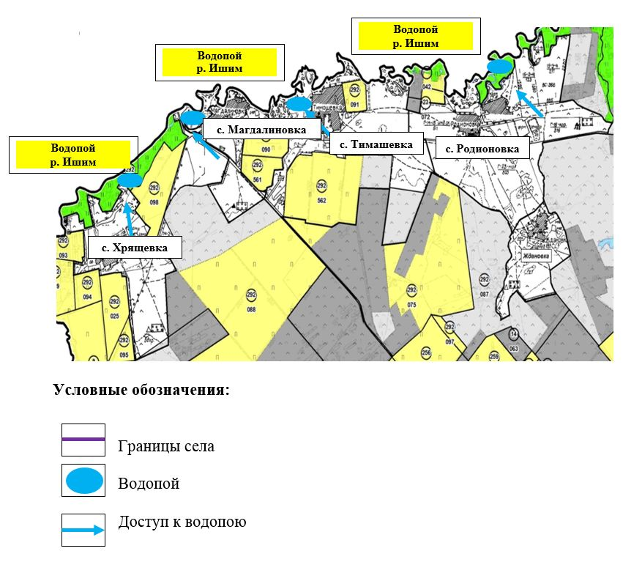

Приложение 24
к Плану по управлению
пастбищами и их
использованию
по Атбасарскому району
на 2021-2022 годы
Схема перераспределения пастбищ для размещения поголовья сельскохозяйственных животных физических и (или) юридических лиц, у которых отсутствуют пастбища, и перемещения его на предоставляемые пастбища села Борисовка Атбасарского района

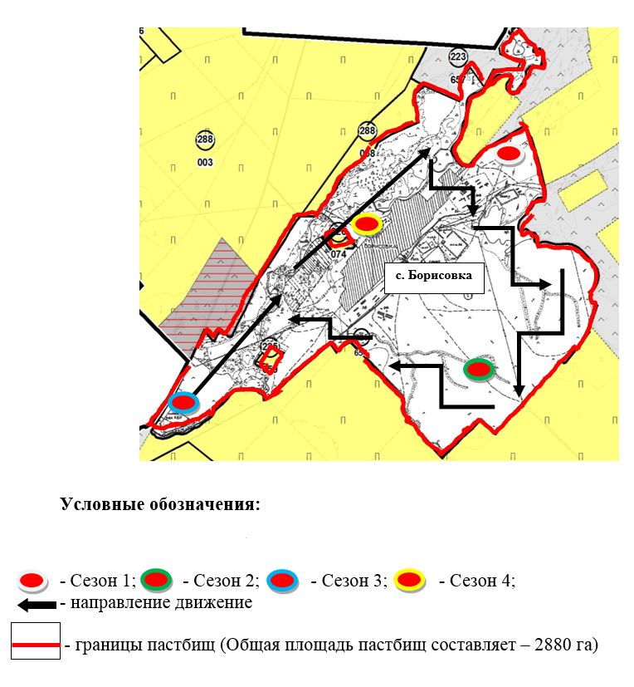

Приложение 25
к Плану по управлению
пастбищами и их
использованию
по Атбасарскому району
на 2021-2022 годы
Схема перераспределения пастбищ для размещения поголовья сельскохозяйственных животных физических и (или) юридических лиц, у которых отсутствуют пастбища, и перемещения его на предоставляемые пастбища села Новосельское Атбасарского района

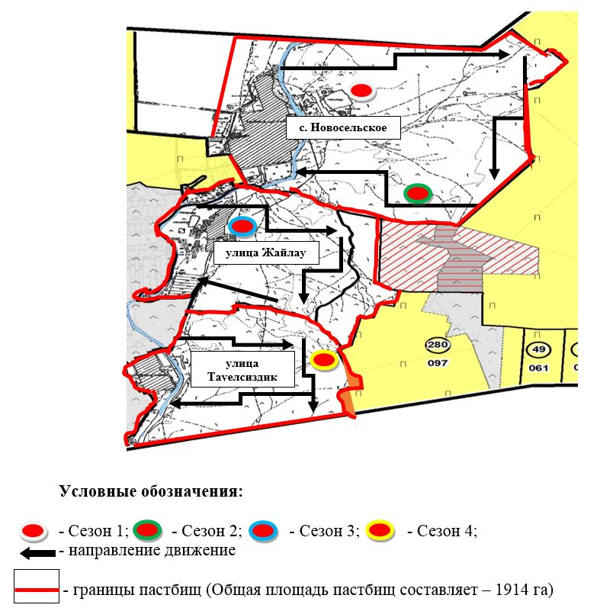

Приложение 26
к Плану по управлению
пастбищами и их
использованию
по Атбасарскому району
на 2021-2022 годы
Схема перераспределения пастбищ для размещения поголовья сельскохозяйственных животных физических и (или) юридических лиц, у которых отсутствуют пастбища, и перемещения его на предоставляемые пастбища сельского округа Акана Курманова Атбасарского района

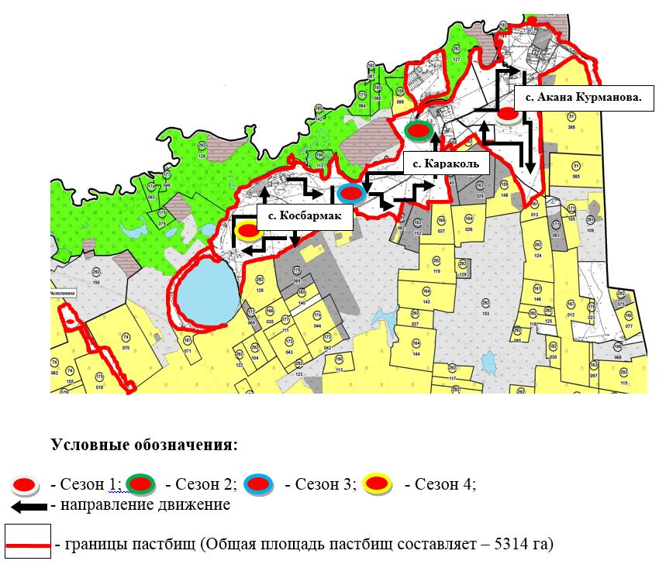

Приложение 27
к Плану по управлению
пастбищами и их использованию
по Атбасарскому району
на 2021-2022 годы
Схема перераспределения пастбищ для размещения поголовья сельскохозяйственных животных физических и (или) юридических лиц, у которых отсутствуют пастбища, и перемещения его на предоставляемые пастбища сельского округа Бастау Атбасарского района

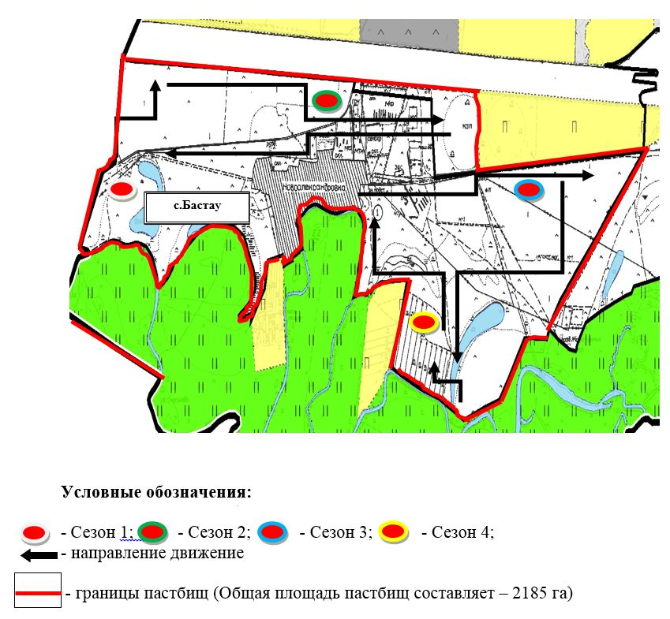

Приложение 28
к Плану по управлению
пастбищами и их
использованию
по Атбасарскому району
на 2021-2022 годы
Схема перераспределения пастбищ для размещения поголовья сельскохозяйственных животных физических и (или) юридических лиц, у которых отсутствуют пастбища, и перемещения его на предоставляемые пастбища Полтавского сельского округа Атбасарского района

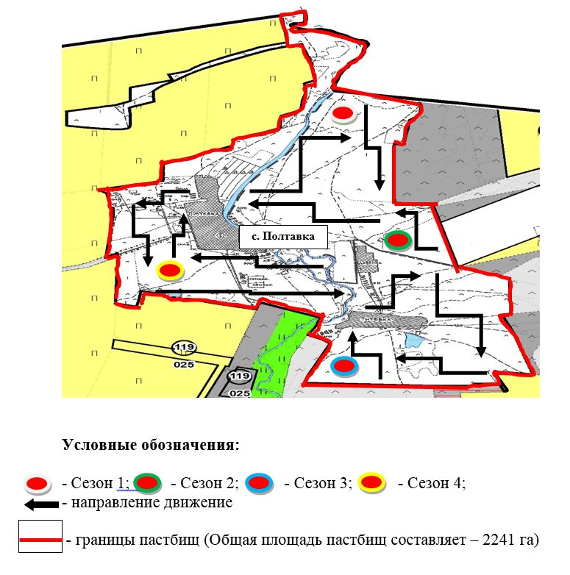

Приложение 29
к Плану по управлению
пастбищами и их
использованию
по Атбасарскому району
на 2021-2022 годы
Схема перераспределения пастбищ для размещения поголовья сельскохозяйственных животных физических и (или) юридических лиц, у которых отсутствуют пастбища, и перемещения его на предоставляемые пастбища села Покровка Покровского сельского округа Атбасарского района

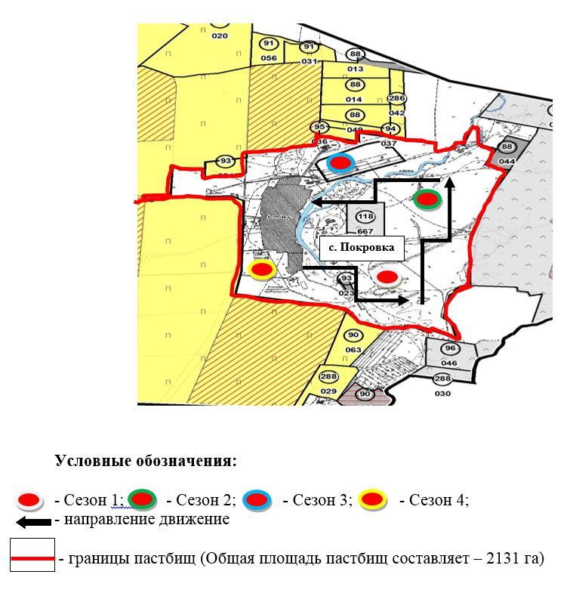

Приложение 30
к Плану по управлению
пастбищами и их
использованию
по Атбасарскому району
на 2021-2022 годы
Схема перераспределения пастбищ для размещения поголовья сельскохозяйственных животных физических и (или) юридических лиц, у которых отсутствуют пастбища, и перемещения его на предоставляемые пастбища села Садовое Покровского сельского округа Атбасарского района

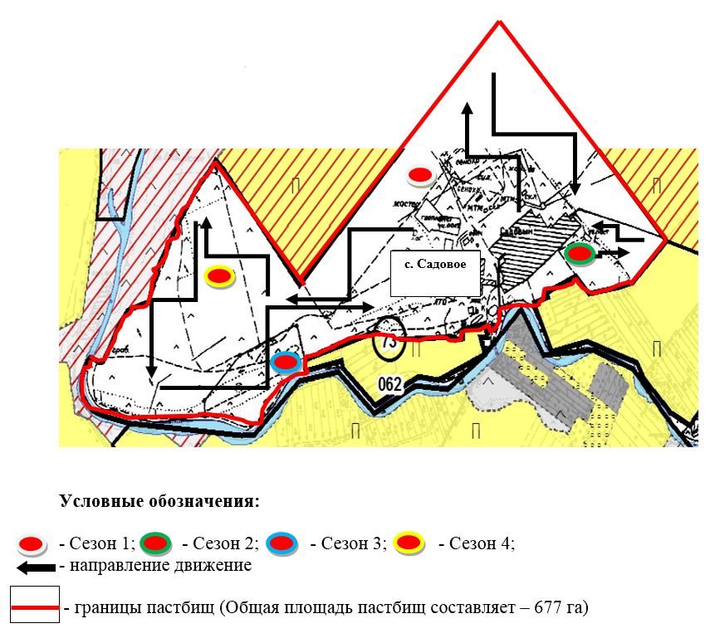

Приложение 31
к Плану по управлению
пастбищами и их
использованию
по Атбасарскому району
на 2021-2022 годы
Схема перераспределения пастбищ для размещения поголовья сельскохозяйственных животных физических и (или) юридических лиц, у которых отсутствуют пастбища, и перемещения его на предоставляемые пастбища села Садовое Покровского сельского округа Атбасарского района

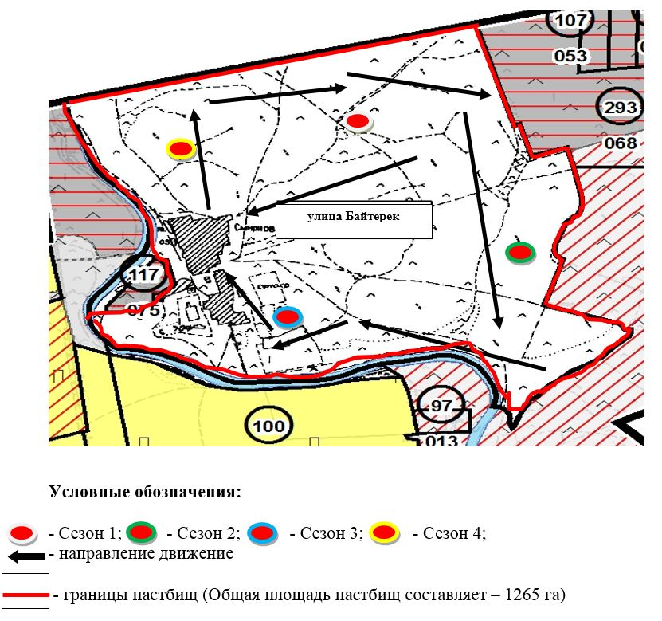

Приложение 32
к Плану по управлению
пастбищами и их
использованию
по Атбасарскому району
на 2021-2022 годы
Схема перераспределения пастбищ для размещения поголовья сельскохозяйственных животных физических и (или) юридических лиц, у которых отсутствуют пастбища, и перемещения его на предоставляемые пастбища Макеевского сельского округа Атбасарского района

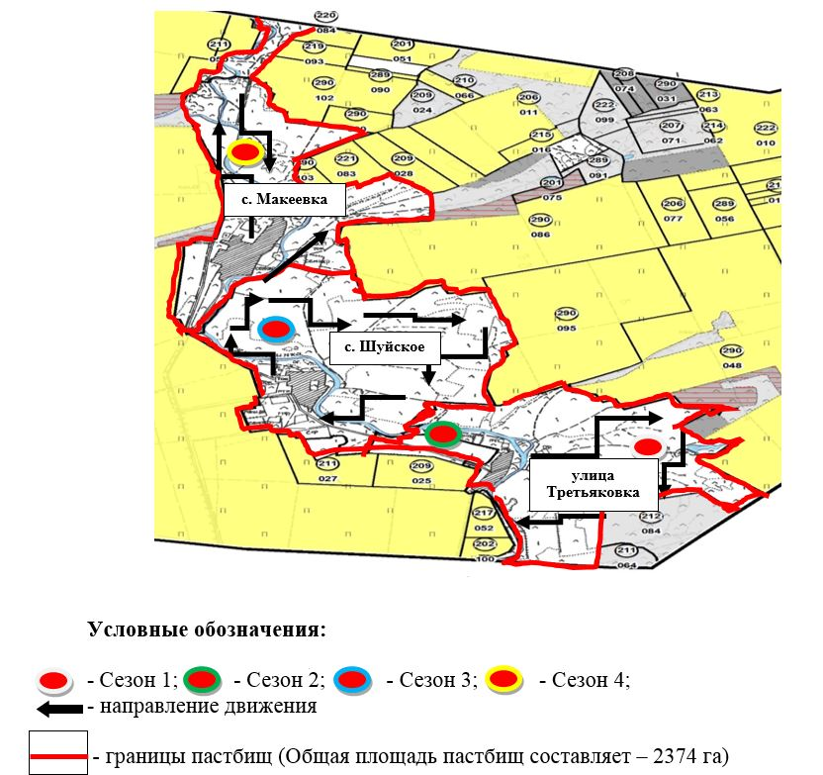

Приложение 33
к Плану по управлению
пастбищами и их
использованию
по Атбасарскому району
на 2021-2022 годы
Схема перераспределения пастбищ для размещения поголовья сельскохозяйственных животных физических и (или) юридических лиц, у которых отсутствуют пастбища, и перемещения его на предоставляемые пастбища Сергеевского сельского округа Атбасарского района

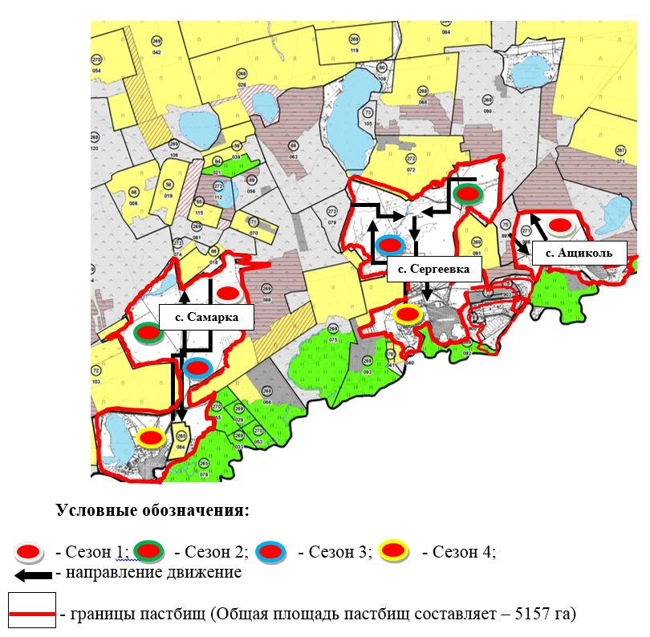

Приложение 34
к Плану по управлению
пастбищами и их
использованию
по Атбасарскому району
на 2021-2022 годы
Схема перераспределения пастбищ для размещения поголовья сельскохозяйственных животных физических и (или) юридических лиц, у которых отсутствуют пастбища, и перемещения его на предоставляемые пастбища сел Мариновка, Бейса-Хазирета Мариновского сельского округа Атбасарского района

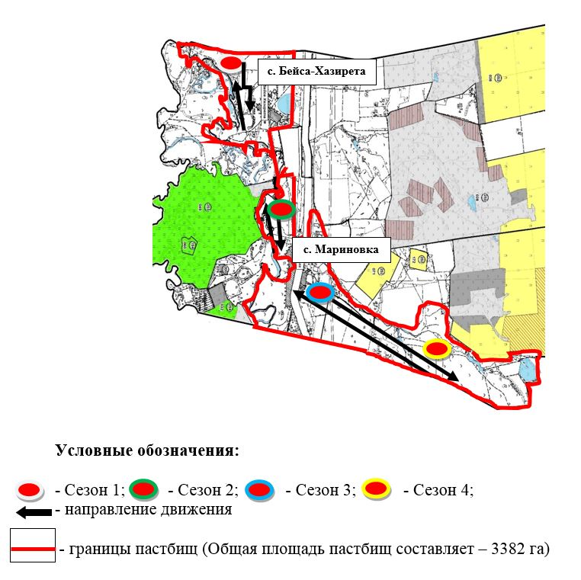

Приложение 35
к Плану по управлению
пастбищами и их
использованию
по Атбасарскому району
на 2021-2022 годы
Схема перераспределения пастбищ для размещения поголовья сельскохозяйственных животных физических и (или) юридических лиц, у которых отсутствуют пастбища, и перемещения его на предоставляемые пастбища села Адыр Мариновского сельского округа Атбасарского района

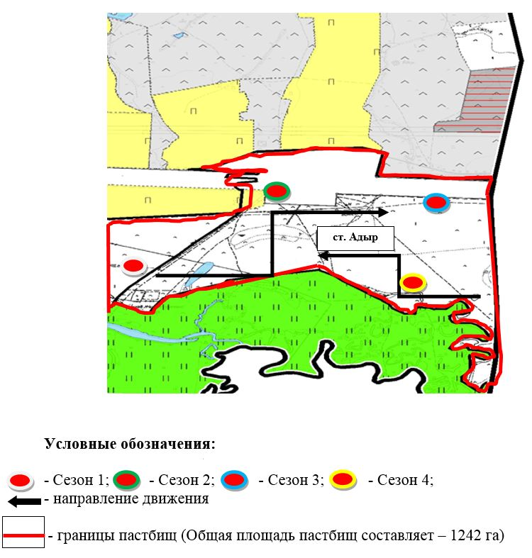

Приложение 36
к Плану по управлению
пастбищами и их
использованию
по Атбасарскому району
на 2021-2022 годы
Схема перераспределения пастбищ для размещения поголовья сельскохозяйственных животных физических и (или) юридических лиц, у которых отсутствуют пастбища, и перемещения его на предоставляемые пастбища села Новомариновка Шункыркольского сельского округа Атбасарского района

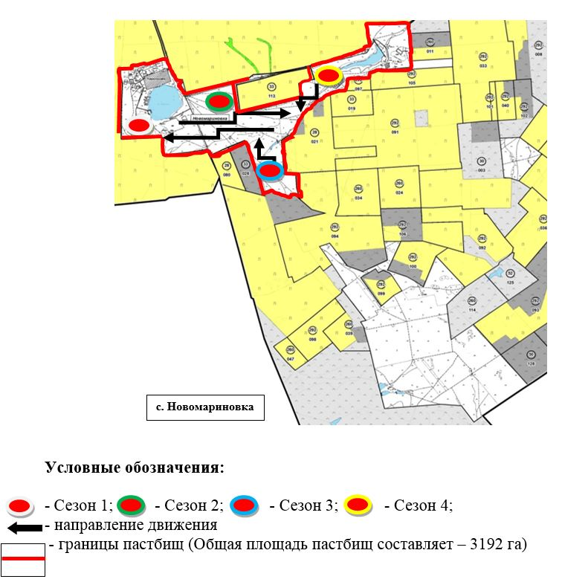

Приложение 37
к Плану по управлению
пастбищами и их
использованию
по Атбасарскому району
на 2021-2022 годы
Схема перераспределения пастбищ для размещения поголовья сельскохозяйственных животных физических и (или) юридических лиц, у которых отсутствуют пастбища, и перемещения его на предоставляемые пастбища села Сочинское Шункыркольского сельского округа Атбасарского района

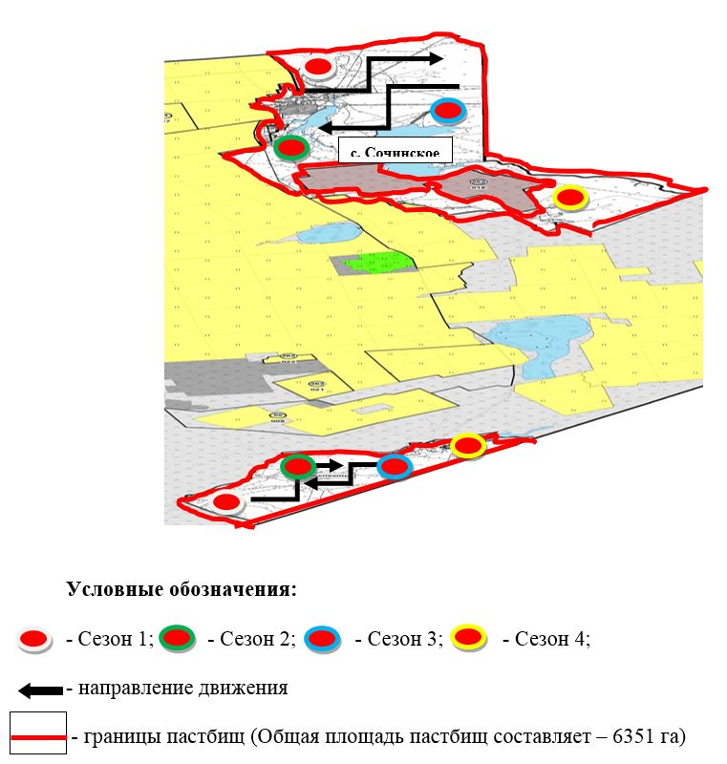

Приложение 38
к Плану по управлению
пастбищами и их
использованию
по Атбасарскому району
на 2021-2022 годы
Схема перераспределения пастбищ для размещения поголовья сельскохозяйственных животных физических и (или) юридических лиц, у которых отсутствуют пастбища, и перемещения его на предоставляемые пастбища села Сепе Сепеевского сельского округа Атбасарского района

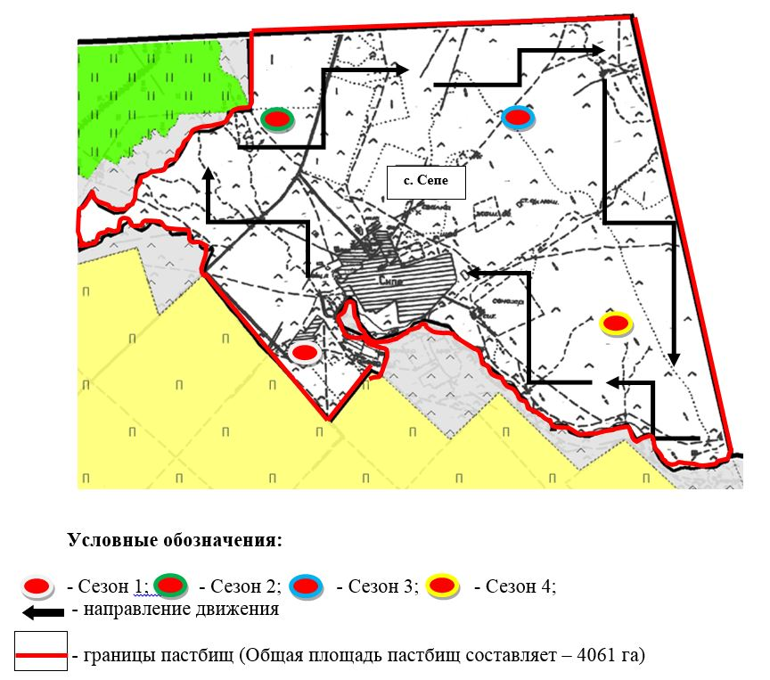

Приложение 39
к Плану по управлению
пастбищами и их
использованию
по Атбасарскому району
на 2021-2022 годы
Схема перераспределения пастбищ для размещения поголовья сельскохозяйственных животных физических и (или) юридических лиц, у которых отсутствуют пастбища, и перемещения его на предоставляемые пастбища села Есенгельды Сепеевского сельского округа Атбасарского района

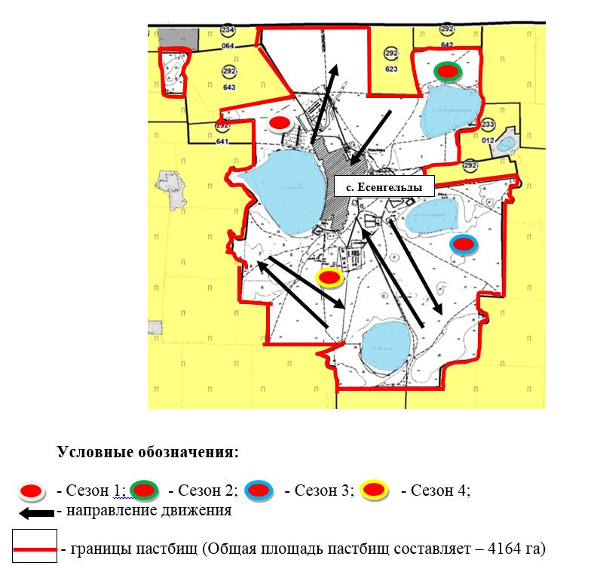

Приложение 40
к Плану по управлению
пастбищами и их
использованию
по Атбасарскому району
на 2021-2022 годы
Схема перераспределения пастбищ для размещения поголовья сельскохозяйственных животных физических и (или) юридических лиц, у которых отсутствуют пастбища, и перемещения его на предоставляемые пастбища села Тельмана Тельманского сельского округа Атбасарского района

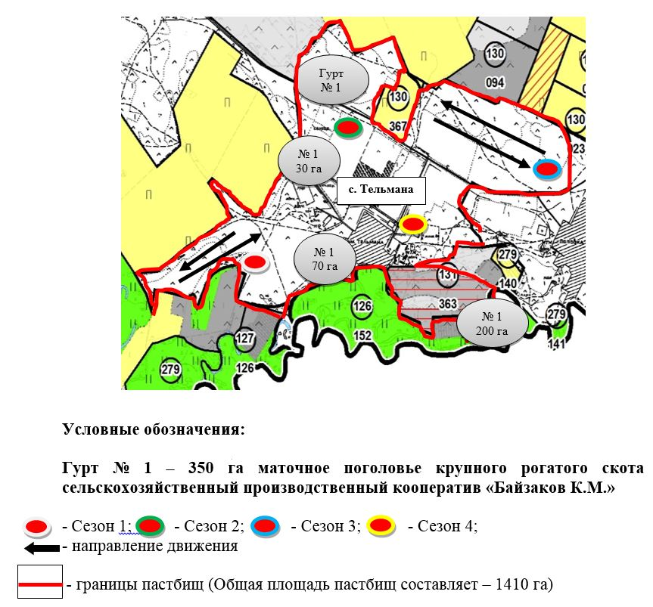

Приложение 41
к Плану по управлению
пастбищами и их
использованию
по Атбасарскому району
на 2021-2022 годы
Схема перераспределения пастбищ для размещения поголовья сельскохозяйственных животных физических и (или) юридических лиц, у которых отсутствуют пастбища, и перемещения его на предоставляемые пастбища округа села Поповка (Садубек) Тельманского сельского Атбасарского района

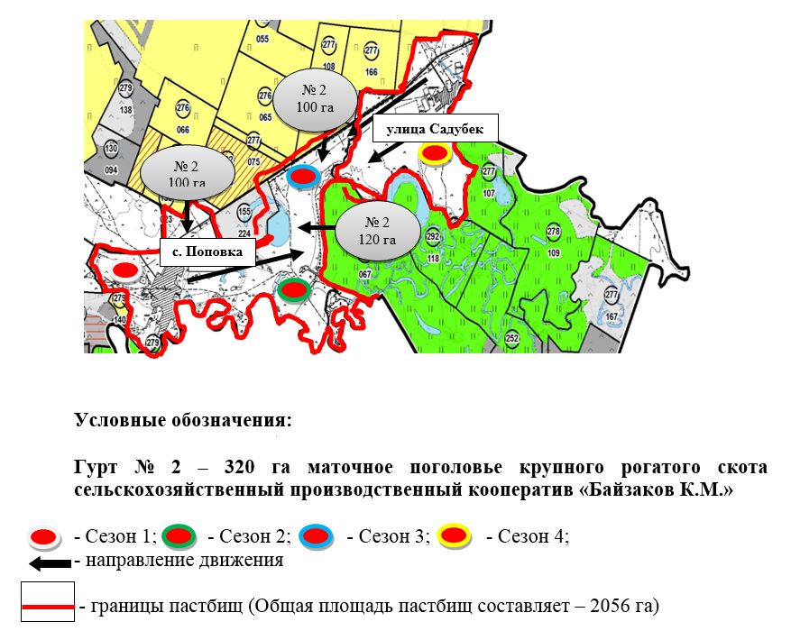

Приложение 42
к Плану по управлению
пастбищами и их
использованию
по Атбасарскому району
на 2021-2022 годы
Схема перераспределения пастбищ для размещения поголовья сельскохозяйственных животных физических и (или) юридических лиц, у которых отсутствуют пастбища, и перемещения его на предоставляемые пастбища села Поповка (Каражар) Тельманского сельского округа Атбасарского района

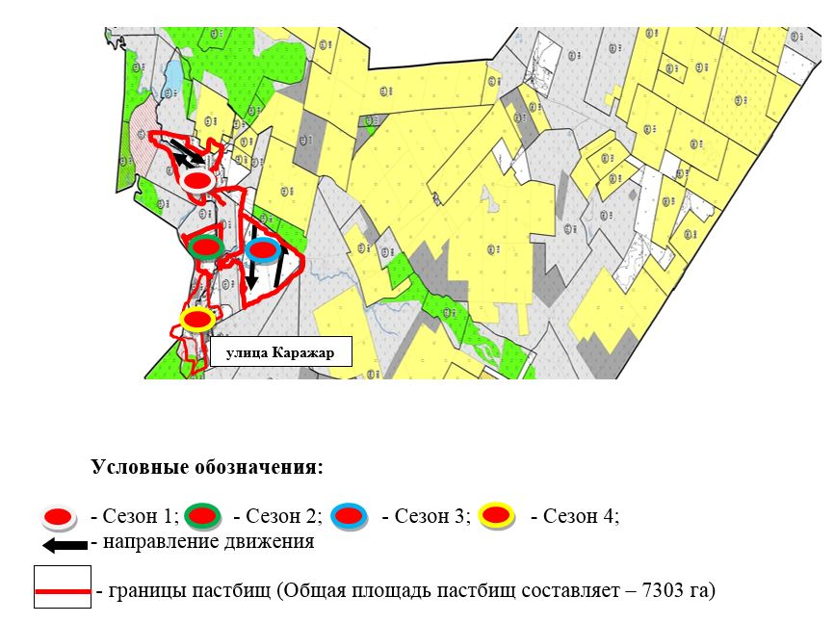

Приложение 43
к Плану по управлению
пастбищами и их
использованию
по Атбасарскому району
на 2021-2022 годы
Схема перераспределения пастбищ для размещения поголовья сельскохозяйственных животных физических и (или) юридических лиц, у которых отсутствуют пастбища, и перемещения его на предоставляемые пастбища Ярославского сельского округа Атбасарского района

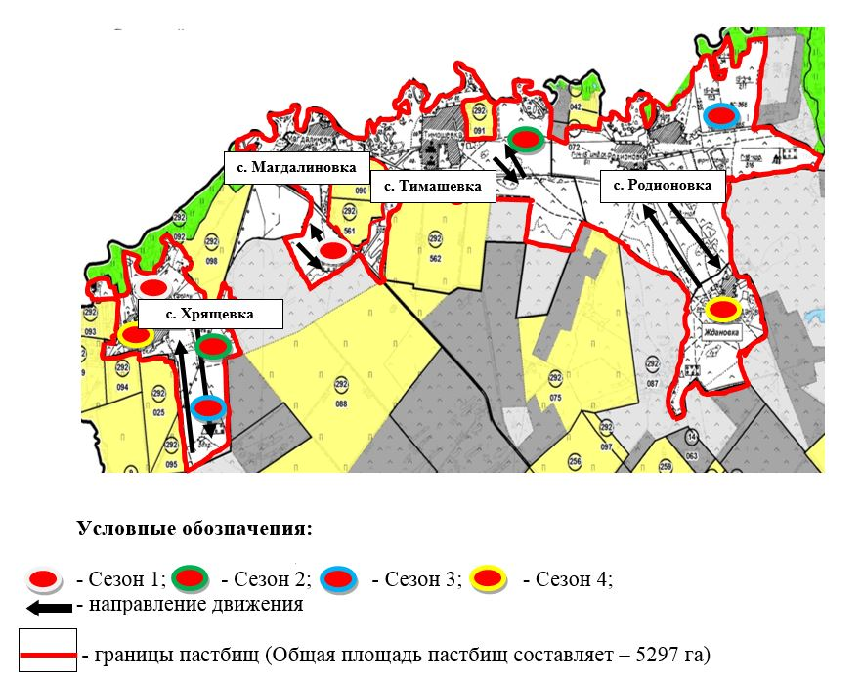

Приложение 44
к Плану по управлению
пастбищами и их
использованию
по Атбасарскому району
на 2021-2022 годы
Схема размещения поголовья сельскохозяйственных животных на отгонных пастбищах физических и (или) юридических лиц, не обеспеченных пастбищами, расположенными в селе Сочинское Шункыркольского сельского округа Атбасарского района

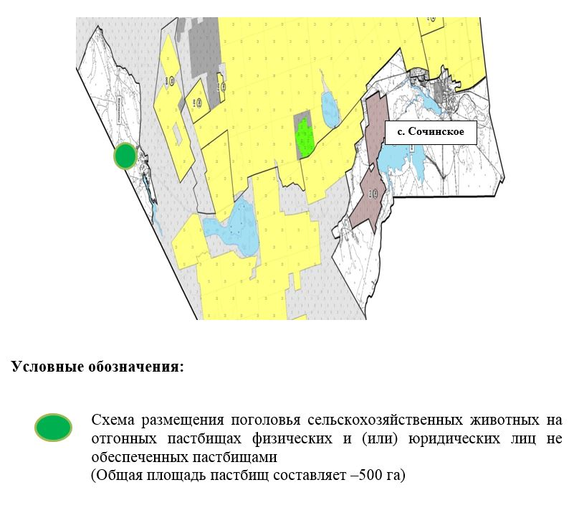

Приложение 45
к Плану по управлению
пастбищами и их
использованию
по Атбасарскому району
на 2021-2022 годы
Календарный график по использованию пастбищ, устанавливающий сезонные маршруты выпаса и передвижения сельскохозяйственных животных
№ | Наименование сельских округов | Количество загонов в 2021 году |  |  |  | Количество загонов в 2022 году
№ | Наименование сельских округов | 1 | 2 | 3 | 4 | 1 | 2 | 3 | 4
1 | Сельский округ Акана Курманова | Весенне-летний сезон | Летний сезон | Летне-осенний сезон | Отдыхающий загон | Отдыхающий загон | Весенне-летний сезон | Летний сезон | Летне-осенний сезон
2 | Сельский округ Бастау | Весенне-летний сезон | Летний сезон | Отдыхающий загон | Летне-осенний сезон | Весенне-летний сезон | Летний сезон | Летне-осенний сезон | Отдыхающий загон
3 | Село Борисовка | Весенне-летний сезон | Отдыхающий загон | Летний сезон | Летне-осенний сезон | Весенне-летний сезон | Летний сезон | Отдыхающий загон | Летне-осенний сезон
4 | Макеевский сельский округ | Весенне-летний сезон | Летний сезон | Летне-осенний сезон | Отдыхающий загон | Весенне-летний сезон | Летний сезон | Отдыхающий загон | Летне-осенний сезон
5 | Мариновский сельский округ | Весенне-летний сезон | Отдыхающий загон | Летний сезон | Летне-осенний сезон | Весенне-летний сезон | Летний сезон | Отдыхающий загон | Летне-осенний сезон
6 | Село Новосельское | Весенне-летний сезон | Летний сезон | Отдыхающий загон | Летне-осенний сезон | Весенне-летний сезон | Отдыхающий загон | Летний сезон | Летне-осенний сезон
7 | Покровский сельский округ | Отдыхающий загон | Весенне-летний сезон | Летний сезон | Летне-осенний сезон | Весенне-летний сезон | Отдыхающий загон | Летний сезон | Летне-осенний сезон
8 | Полтавский сельский округ | Весенне-летний сезон | Летний сезон | Отдыхающий загон | Летне-осенний сезон | Весенне-летний сезон | Летний сезон | Летне-осенний сезон | Отдыхающий загон
9 | Сергеевский сельский округ | Весенне-летний сезон | Отдыхающий загон | Летний сезон | Летне-осенний сезон | Весенне-летний сезон | Летний сезон | Отдыхающий загон | Летне-осенний сезон
10 | Шункыркольский сельский округ | Весенне-летний сезон | Отдыхающий загон | Летний сезон | Летне-осенний сезон | Весенне-летний сезон | Летний сезон | Отдыхающий загон | Летне-осенний сезон

Приложение 46
к Плану по управлению
пастбищами и их
использованию
по Атбасарскому району
на 2021-2022 годы
Ветеринарно-санитарные объекты в разрезе сел и сельских округов
№ | Наименование сельского округа | Ветеринарные пункты | Скотомогильники | Убойные площадки | Сибиреязвенные захоронения | Пункты искусственного осеменения
1 | Сельский округ Бастау | 1 | 1 | 1
2 | Село Борисовка | 1 | 1 | 1
3 | Макеевский сельский округ | 1 | 1 | 1 | 1 | 1
4 | Мариновский сельский округ | 1 | 1 |  | 1
5 | Село Новосельское | 1 | 1
6 | Покровский сельский округ | 1 | 1
7 | Полтавский сельский округ | 1 | 1 | 1
8 | Сепеевский сельский округ | 1 | 2
9 | Сергеевский сельский округ |  | 1
10 | Тельманский сельский округ |  | 1
11 | Шункыркольский сельский округ | 1 | 1
12 | Ярославский сельский округ |  | 1
13 | Сельский округ Акана Курманова | 1 | 1
 | Итого | 10 | 14 | 4 | 2 | 1

Приложение 47
к Плану по управлению
пастбищами и их
использованию
по Атбасарскому району
на 2021-2022 годы
Данные о численности поголовья сельскохозяйственных животных и их владельцев
№ | Фамилия, Имя, Отчество, землепользователей | Площадь пастбищных угодий, га | Наличие поголовья сельскохозяйственных животных, голов в том числе
№ | Фамилия, Имя, Отчество, землепользователей | Площадь пастбищных угодий, га | Крупно-рогатый скот | Мелко-рогатый скот | Лошадей
1. | Матвеев Валерий Иванович | 30 | 4 | 6
2. | Токтыбаев Кайрат Шаймерденович "Бірлік" | 217 |  | 54
3. | Игибаева Раушан Мукашевна | 24
4. | Семак Виктор Иванович | 92 | 5
5. | Антонюк Юрий Николаевич | 36
6. | Алшимбаев Сабит Омурзакович | 95
7. | Ленгерт Эрих Эдуардович | 24 | 10
8. | Алшинбаева Рысты | 36 | 2 | 1
9. | Бейсембекова Гульназира Абубакировна | 60
10. | Кунсарин Ерлан Нурадилович | 516
11. | Мадарбиев Иса Магаметович | 198
12. | Шахметов Серик Ахмедьянович | 56 | 9 | 35 | 10
13. | Сулейманова Хадишат Эдымовна | 591
14. | Дзейтов Заур Магометович "Женис" | 832 |  |  | 59
15. | Кудряшов Александр Николаевич | 186 | 3
16. | Суфтин Юрий Анатольевич | 11
17. | Акшулаков Марат Жаксыбаевич | 10
18. | Бекжанов Серик Темиржанович | 14 |  | 10
19. | Исабеков Мухамбеткали Зиядинович | 48
20. | Мустафин Токтар Аманжолович | 730 | 3
21. | Коразов Алпысбай Кауенович | 657 | 19 | 7
22. | Дархамбаев Сейтмухамбет Нурхаметович | 188 |  |  | 16
23. | Багусов Болат Касенович "Тимболат" | 272 | 22 |  | 35
24. | Бижанова Шарипа Шаймерденовна | 9
25. | Оздоев Курейш Даудович | 292 |  | 426
26. | Балабеков Гюльмир Кумалат Оглы | 409 | 116 | 138 | 11
27. | Бегалинов Марат Зейнуллович | 1668 | 472 | 763 | 210
28. | Комисарова Тамара Юрьевна | 1696 | 71 | 141 | 136
29. | Каримов Омарбек Раунакович | 2317 | 300 | 603 | 242
30. | Ахметов Ерлан Куанышевич | 200 | 20 |  | 54
31. | Абилкасимов Калемжан Сопиевич | 1020 | 262 | 63 | 110
32. | Нургалиев Аскар Аубакирович | 177 | 15
33. | Амиров Канат Кожанович | 176 | 93
34. | Петлай Тарас Олегович | 81 | 51 |  | 37
35. | Бегалинов Толеу Кабибулович | 121 |  |  | 16
36. | Нургалиев Нурлан Маканович | 278
37. | Бабак Ирина Александровна | 215 | 9
38. | Щербаков Виктор Владимирович | 6 | 2
39. | Комбатуров Рамазан Серикович | 13 | 6 | 6 | 8
40. | Козбагаров Марат Жусупович | 50 | 98 | 79
41. | Рабуев Асланбек Магомедович | 59 | 1 |  | 81
42. | Куспанов Улыкбек Калкенович | 21 | 15 | 1 | 2
43. | Жакишев Бугумбай Аленович | 43 |  | 16
44. | Аксеитова Сауле Копбаевна | 1259 | 192
45. | Акаловский Владимир Степанович | 16 | 7 |  | 1
46. | Алексеев Анатолий Владимирович | 59
47. | Курманкулов Алтынбек Бейсембекович | 410 |  |  | 11
48. | Жанхадамов Куаныш Сагимбаевич | 104 | 43
49. | Токсеитов Уалихан Шокпарбаевич | 95 | 5 | 19
50. | Беркимбаев Темиргали Салимжанович | 90 |  | 84 | 3
51. | Гиря Вадим Петрович | 10 | 4 |  | 1
52. | Скубак Александр Петрович | 5 | 5
53. | Садвакасов Жанат Каиркельдинович | 56 | 9 | 35
54. | Рабуев Хампаш Магомедович "Патриот" | 252
55. | Оверин Леонид Николаевич | 54 | 3
56. | Белобров Николай Федорович | 9
57. | Карбаев Сейсембай Токанович | 28
58. | Рабуев Асланбек Магомедович | 140 | 4 | 26 | 3
59. | Амренов Талгат Тюлегенович,  Амренов Манат Тюлегенович,  Амренова Рысты Сабыржановна | 9 |  | 2
60. | Кудрявцев Сергей Дмитриевич | 15 | 23
61. | Амралин Кубинтай Буркутбаевич | 20 | 12 | 163
62. | Магиев Юсуп Юнусович | 20 | 95
63. | Ахазуев Руслан Докканович | 20
64. | Штро Артем Владимирович | 4 | 7
65. | Арсагириева Ирина Викторовна | 236 | 64
66. | Зарахов Амирхан Аубакирович | 211 | 39 | 156
67. | Сыздыков Бекбулат Усербаевич | 32 |  |  | 4
68. | Кисеков Байбол Досумбекович | 60 | 5
69. | Рожанов Лечи Ахметович "Суюнши" | 45 | 2
70. | Биккерт Галина Григорьевна | 120 | 1
71. | Хамидов Ахмед Магомедович | 104 | 7 |  | 7
72. | Штайнбарт Денис Райнгольдович | 23 | 4
73. | Козлова Любовь Ивановна | 494 | 58 | 50 | 2
74. | Лисовой Виктор Иванович | 133 | 6
75. | Желтоножко Олег Николаевич "Егінсай" | 40 | 3
76. | Идрисов Марат Амангельдинович,  Идрисова Гулим Амангельдиновна | 133
77. | Рахметов Мухит Елеусызович | 174 | 42
78. | Цуцоев Абуязит Ахмедович | 62 | 60
79. | Кенжебаев Жаслан Тулегенович | 43 |  |  | 3
80. | Комбатуров Сагандык Толегенович | 1303 | 75
81. | Смаилов Калихан Каиржанович | 283 | 3 | 52 | 10
82. | Алиев Магомед Сайцилинович | 34 | 2
83. | Мустафин Шаяхмет Шаимович | 335 |  |  | 10
84. | Джурумбаев Сагандык Тотанович "Бейбарс" | 336 | 4 | 10 | 6
85. | Чмыр Николай Борисович | 4
86. | Громов Николай Васильевич | 27 |  |  | 5
87. | Садулаев Адам Жамлаевич | 237 | 8 |  | 2
88. | Ибраев Султан Хамитович | 1056 | 33
89. | Цуцоев Хусаин Ахмедович | 102 | 3
90. | Оразбеков Бахтияр Нуралинович | 126 | 6
91. | Рашитов Абай Сагынтаевич | 640 | 116 | 34 | 10
92. | Хасенова Умыт Канапияновна | 160 | 60
93. | Бралин Арман Айтпаевич | 75 | 21 |  | 20
94. | Байкенова Лайла Койшыбаевна | 237 | 7
95. | Кошкарбаев Сарсенбай Газизович | 11 | 1
96. | Токпаев Кабибула Жолдыбаевич | 21 | 1
97. | Мухамеджанова Бакитжамал Сакеновна "Махаббат" | 3
98. | Тлеубаев Амантай Сеильбекович | 152 | 8
99. | Бублик Олег Григорьевич | 167 | 7 | 6
100. | Сыздыков Рыспек Жамитович | 75 | 3
101. | Кашкимбаев Айдос Манатович | 2 |  |  | 20
102. | Кикпаев Айтхалы Туленович | 51 | 18
103. | Мусин Арсланбек Каиржанович | 90
104. | Жунусова Бархыт Есенбековна | 45 | 4
105. | Дементьев Сергей Владимирович | 62 | 1 | 5
106. | Василевич Владимир Николаевич | 3
107. | Аппасова Зарлык | 135
108. | Носовский Леонтий Дмитриевич | 94 | 2
109. | Купавцева Галина Лаврентьевна | 3
110. | Искам Александр Яковлевич | 66 | 9
111. | Чердынцев Федор Романович | 45 | 4
112. | Костоев Мурат Макшарипович | 237 | 64 | 194 | 12
113. | Семенча Виктор Григорьевич | 52 | 5
114. | Саханов Касымхан Банияшимович | 88 | 5
115. | Сулейменов Секербай Руспекович "Сулейменов" | 3 | 19 | 24
116. | Акшулаков Кайрат Жаксыбаевич | 36
117. | Козбагаров Марат Жусупович | 444 | 98 | 79
118. | Комбатуров Куаныш Бименович "Бимен" | 107 | 3
119. | Твердохлеб Александр Владимирович | 72 | 15 | 49 | 5
120. | Шахметов Ахмед Ахмединович | 22 | 11 | 71 | 2
121. | Шугаипов Сагадат Ибрашевич | 104 |  |  | 3
122. | Алимов Болат Хамзенович | 63 |  |  | 4
123. | Товарищество с ограниченной ответственностью "Бастау" | 29381,2 | 2085 |  | 1242
124. | Товарищество с ограниченной ответственностью "Бауыржан-Т" | 121 | 3 |  | 6
125. | Товарищество с ограниченной ответственностью "Новобратское и К" | 244
126. | Товарищество с ограниченной ответственностью "Амантай" | 4459
127. | Товарищество с ограниченной ответственностью "Тан Агро С" | 1120
128. | Товарищество с ограниченной ответственностью "SUNKAR COMPANU" | 210
129. | Товарищество с ограниченной ответственностью "Амантай Агро" | 585
130. | Товарищество с ограниченной ответственностью "KAINAR COMPANU KZ" | 168
131. | Товарищество с ограниченной ответственностью "Алтындан" | 7341 | 2174
132. | Товарищество с ограниченной ответственностью "СХП "Хрящевка" | 83
133. | Товарищество с ограниченной ответственностью "Барс" | 4788 |  |  | 773
134. | Товарищество с ограниченной ответственностью "Купабаев и К" | 134 | 1 | 20
135. | Товарищество с ограниченной ответственностью "Нур-777" | 1894 |  |  | 50
136. | Товарищество с ограниченной ответственностью "Жантуар-М" | 38 | 4
137. | Товарищество с ограниченной ответственностью "Алком-Агро" | 794 |  |  | 30
138. | Товарищество с ограниченной ответственностью "Атбасар Агропродукт" | 8646 | 180
139. | Товарищество с ограниченной ответственностью "Сочинское" | 2471 | 469 |  | 175
140. | Товарищество с ограниченной ответственностью "Шортанбай 2020" | 52835
141. | Товарищество с ограниченной ответственностью "Шортанбай-2019" | 30750 | 342 | 850 | 30
142. | Товарищество с ограниченной ответственностью "Сепе 2012" | 66862 | 939 | 4924 | 612
143. | Товарищество с ограниченной ответственностью "Анаида" | 56 | 3
144. | Товарищество с ограниченной ответственностью "Самарка-1" | 1496 |  |  | 35
145. | Товарищество с ограниченной ответственностью "Алатау" | 715 | 17
146. | Товарищество с ограниченной ответственностью "Ермек-Агро" | 538 | 53
147. | Товарищество с ограниченной ответственностью "Агросоюз ХХІ" | 2919 | 230 | 134 | 326
148. | Товарищество с ограниченной ответственностью "Абдуалиевых" | 7219 | 128 | 574
149. | Товарищество с ограниченной ответственностью "Атбасар-Жер" | 469 |  | 486
150. | Товарищество с ограниченной ответственностью "Ащыкол" | 1307 | 39
151. | Товарищество с ограниченной ответственностью "Арман-Атбасар-Агро" | 1440 | 332 |  | 212
152. | Товарищество с ограниченной ответственностью "Сергевка" | 332 | 24
153. | Товарищество с ограниченной ответственностью "Азия-Бидай" | 2040 | 86
154. | Товарищество с ограниченной ответственностью "Каражар-2004" | 506 | 177
155. | Товарищество с ограниченной ответственностью "Каражар-1" | 885 | 33
156. | Товарищество с ограниченной ответственностью "Смаилов и К" | 371 | 10 |  | 10
157. | Товарищество с ограниченной ответственностью "СХП "Золотая Нива" | 249 | 8
158. | Товарищество с ограниченной ответственностью "Абылайхан-Садубек" | 519 | 65
159. | Товарищество с ограниченной ответственностью "Алком-Союз" | 782 | 109 |  | 3
160. | Товарищество с ограниченной ответственностью "СХП Алтын Тау" | 787 | 20
161. | Товарищество с ограниченной ответственностью "Hamit Agro Kz" | 473 | 34
162. | Товарищество с ограниченной ответственностью "Шыңғыс-1" | 999 | 790 | 948
163. | Товарищество с ограниченной ответственностью "Новосельское" | 1557 | 70
164. | Товарищество с ограниченной ответственностью "Атбасар Дәнді Астық" | 121 | 10
165. | Товарищество с ограниченной ответственностью "Садовое-1" | 292
166. | Товарищество с ограниченной ответственностью "Садовое Агро" | 516 |  | 134
167. | Товарищество с ограниченной ответственностью "Баракат-Агро KZ" | 470 | 15
168. | Товарищество с ограниченной ответственностью "Агро-Синтез 2020" | 471 | 20
169. | Товарищество с ограниченной ответственностью "Әріп Агро" | 3696 | 84 | 56 | 40
170. | Товарищество с ограниченной ответственностью "Пушкино" | 210 |  |  | 13
171. | Товарищество с ограниченной ответственностью "Ануар Атбасар" | 47 |  |  | 3
172. | Товарищество с ограниченной ответственностью "Полтавка-2" | 4599 | 403 |  | 100
173. | Товарищество с ограниченной ответственностью "Аграрное" | 3047 | 258 |  | 426
174. | Товарищество с ограниченной ответственностью "Алем-777" | 474 | 38
175. | Товарищество с ограниченной ответственностью "Шуйское-ХХІ" | 3163 | 820 |  | 520
176. | Товарищество с ограниченной ответственностью "Таймас-1" | 30
177. | Товарищество с ограниченной ответственностью "Кахахстан 2030-М" | 1600 | 80
178. | Товарищество с ограниченной ответственностью "Агро-Мак" | 195
179. | Товарищество с ограниченной ответственностью "Охота ВР" | 340
180. | Товарищество с ограниченной ответственностью "Алтындан 2" | 5392
181. | Товарищество с ограниченной ответственностью "Кен Дала Агро" | 759
182. | Товарищество с ограниченной ответственностью "AgroMarTrade" | 41053 | 193
183. | Товарищество с ограниченной ответственностью "АТБ ОIL" | 448
184. | Товарищество с ограниченной ответственностью "Каражар Агро 2019" | 8636
185. | Товарищество с ограниченной ответственностью "Самарский 1" | 10913
186. | Товарищество с ограниченной ответственностью "Tlekei Agro" | 13078 | 693
187. | Товарищество с ограниченной ответственностью "Сарбас" | 229
188. | Товарищество с ограниченной ответственностью "Акимовка" | 1
189. | Товарищество с ограниченной ответственностью "Акана Курманова" | 155

Приложение 48
к Плану по управлению
пастбищами и их
использованию
по Атбасарскому району
на 2021-2022 годы
Данные о количестве гуртов, отар, табунов, сформированных по видам и половозрастным группам сельскохозяйственных животных
№ | Наименование сельского округа | Гурт | Отара | Табун
1 | Сельский округ Бастау | 3 | 5 | 2
2 | Село Борисовка | 3 | 1 | 2
3 | Макеевский сельский округ | 3 | 1
4 | Мариновский сельский округ | 9 | 6 | 2
5 | Село Новосельское | 5 |  | 3
6 | Покровский сельский округ | 4 | 2 | 1
7 | Полтавский сельский округ | 5 |  | 1
8 | Сепеевский сельский округ | 4 | 2 | 1
9 | Сергеевский сельский округ | 5 | 5 | 3
10 | Тельманский сельский округ | 7 | 1 | 2
11 | Шункыркольский сельский округ | 12 | 6 | 6
12 | Ярославский сельский округ | 7 | 2 | 2
13 | Сельский округ Акана Курманова | 4 | 6 | 3
 | Итого | 71 | 37 | 28

© 2012. РГП на ПХВ «Институт законодательства и правовой информации Республики Казахстан» Министерства юстиции Республики Казахстан

